

Nº 2989– Ano 13 Sexta-feira 03 de Junho de 2022
Índice

Decretos...................................................................................................................................................................1
Edital de Notificação...............................................................................................................................................10
Comunicados..........................................................................................................................................................10
Aviso de Licitação...................................................................................................................................................15
Aviso de Alteração e Remarcação..........................................................................................................................16
Decretos
Governo Municipal de Criciúma

DECRETO SE/nº 712/22, de 18 de abril de 2022.

Concede licença-prêmio a Raquel Cristina Dagostim.

O PREFEITO DO MUNICÍPIO DE CRICIÚMA, no uso de suas atribuições legais, de acordo com o que consta no Processo nº 629918/2022 em conformidade com o art.104, da Lei Complementar nº 012, de 20 de dezembro de 1999, resolve,

CONCEDER licença-prêmio a

RAQUEL CRISTINA DAGOSTIM, matrícula nº 55.592, Professor IV, lotada com 20 horas semanais na Secretaria Municipal de Educação, por 03 (três) meses correspondente ao quinquênio compreendido entre 08/04/2015 e 08/04/2020, porém em razão do retardamento da concessão decorrente da aplicação do art. 105, §§1º e 2º, da LC nº 012/99, bem como considerando a suspensão prevista no art. 8º, inciso IX da LC nº 173/20, a vigência do quinquênio, passa a ser de 17/01/2017 a 17/01/2022.

Criciúma, 18 de abril de 2022.

CLÉSIO SALVARO - Prefeito do Município de Criciúma
VALMIR DAGOSTIM - Secretário de Educação
DAM/jrm

DECRETO SE/nº 826/22, de 2 de maio de 2022.

Altera temporariamente carga horária de Ana Luisa Costa Veleda.

O PREFEITO DO MUNICÍPIO DE CRICIÚMA, no uso de suas atribuições legais e de conformidade com os art. 22 e 237, da Lei Complementar nº 012 de 20/12/1999, e

Considerando as disposições do Decreto SG/n° 1654/21 de 30/11/2021, que regulamenta alteração de carga horária temporária para o ano letivo de 2022, resolve:

ALTERAR, temporariamente,

no decorrer do ano letivo de 2022, de 20 para 40 horas semanais, a partir de 2 de maio de 2022, a carga horária de trabalho de ANA LUISA COSTA VELEDA, matricula nº 57.598, Professor III – Língua Portuguesa, lotada na Secretaria Municipal de Educação.

Criciúma, 2 de maio de 2022.

CLÉSIO SALVARO - Prefeito do Município de Criciúma
VALMIR DAGOSTIM - Secretário Municipal de Educação
dam/erm.
DECRETO SE/nº 908/22, de 16 de maio de 2022.

Concede licença-prêmio a Solange Netto Manganelli Ferreira.

O PREFEITO DO MUNICÍPIO DE CRICIÚMA, no uso de suas atribuições legais, de acordo com o que consta no Processo nº 637342/2022 em conformidade com o art.104, da Lei Complementar nº 012, de 20 de dezembro de 1999, resolve,

CONCEDER licença-prêmio a

SOLANGE NETTO MANGANELLI FERREIRA, matrícula nº 54.970, Professor IV, lotada com 40 horas semanais na Secretaria Municipal de Educação, por 03 (três) meses correspondente ao quinquênio compreendido entre 11/02/2013 e 11/02/2018, porém em razão do retardamento da concessão decorrente da aplicação do art. 105, §§1º e 3º, da Lei Complementar nº 012/99, a vigência do quinquênio, passa a ser de 08/05/2013 a 08/05/2018.

Criciúma, 16 de maio de 2022.

CLÉSIO SALVARO - Prefeito do Município de Criciúma
VALMIR DAGOSTIM - Secretário de Educação
DAM/jrm

DECRETO SE/nº 923/22, de 18 de maio de 2022.

Concede licença-prêmio a Bruna Juvencio Rocha Cabral.

O PREFEITO DO MUNICÍPIO DE CRICIÚMA, no uso de suas atribuições legais, de acordo com o que consta no Processo nº 628695/2022 em conformidade com o art.104, da Lei Complementar nº 012, de 20 de dezembro de 1999, resolve,

CONCEDER licença-prêmio a

BRUNA JUVENCIO ROCHA CABRAL, matrícula nº 55.632, Professor IV, lotada com 40 horas semanais na Secretaria Municipal de Educação, por 03 (três) meses correspondente ao quinquênio compreendido entre 20/09/2015 e 20/09/2020, porém em razão do retardamento da concessão decorrente da suspensão prevista no art. 8º, inciso IX da LC nº 173/20, a vigência do quinquênio, passa a ser de 23/04/2017 a 23/04/2022.

Criciúma, 18 de maio de 2022.

CLÉSIO SALVARO - Prefeito do Município de Criciúma
VALMIR DAGOSTIM - Secretário de Educação
DAM/jrm

DECRETO SG/nº 962/22, de 26 de maio de 2022.

Altera a composição do Conselho Municipal de Promoção da Igualdade Racial de Criciúma – COMPIRC.

O PREFEITO DO MUNICÍPIO DE CRICIÚMA, no uso de suas atribuições legais e de conformidade com a Lei nº 6.494, de 2 de outubro de 2014 e suas posteriores alterações pelas Leis nº 6.884 de 18 de maio de 2017 e 7.035 de 20 de outubro de 2017, e do regimento interno aprovado pelo Decreto SG/ nº 777/18, de 9 de julho de 2018 e de acordo com o art. 50, IV, da Lei Orgânica Municipal, de 05/07/1990, resolve:

ALTERAR

a composição do Conselho Municipal de Promoção da Igualdade Racial de Criciúma – COMPIRC instituído pelo Decreto SG/nº 551/21, alterados pelos Decretos SG/nºs 872/21, 1607/21 e 371/22, conforme segue:

II - ÁREA GOVERNAMENTAL:

e) Secretaria Municipal de Assistência Social e Habitação
Titular: Nei Alan Martins
Suplente: Joelson Andreza Martins

Criciúma, 26 de maio de 2022.

CLÉSIO SALVARO - Prefeito do Município de Criciúma
  - VAGNER ESPINDOLA RODRIGUES - Secretário-Geral
DAM/cbm
DECRETO SG/nº 969/22, de 30 de maio de 2022.

Revoga-se o Decreto SG/nº 1344/22 e declara de utilidade pública área de terra de propriedade de Robson Comin.

O PREFEITO DO MUNICÍPIO DE CRICIÚMA, no uso de suas atribuições legais, de acordo com o que consta no Processo nº 529763/2022 e de conformidade com o art. 5º, alínea “i” e art. 6º, do Decreto-Lei nº 3.365, de 21 de junho de 1941, combinado com os art. 10 e 50, inciso IV, da Lei Orgânica Municipal, de 5 de julho de 1990 e nos termos da Lei Municipal nº 6.797 de 14 de outubro de 2016,

Considerando o Memorando nº 199/2022, do Departamento de Parcelamento do Solo - DPS,

DECRETA:

Art.1º Fica declarada a utilidade pública para aquisição pelo Município, por compra, doação, permuta, cessão, transação, compensação, desapropriação amigável ou judicial, área de terra de propriedade de ROBSON COMIN, medindo 1.343,95m², de área desapropriada, a ser desmembrada de uma área total de 23.575,05m² (vinte e três mil, quinhentos e setenta e cinco metros quadrados e cinco decímetros quadrados), situada nos Bairros Colonial e Poço Um, neste Município, devidamente registrada no Cartório de Registro de Imóveis do 1º Ofício da Comarca de Criciúma sob a matrícula nº 28.290, a seguir descritas:

I – área desapropriada, para a Rua Lourenço Pazeto, medindo 1.343,95m², a qual desde já passa a ser afetada para tal destinação, com as seguintes confrontações:

NORTE | 15,54 metros confrontando com a Rua Lorenço Pazeto dentro do imóvel de Fernando Peterle (matrícula 19.068 do 2º Ofício do Registro de Imóveis da Comarca de Criciúma-SC);
SUL | 15,00 metros confrontando com a Rua Lorenço Pazeto dentro do imóvel de Ricardo Comin e outros (matrícula 109.767 do 1º Oficio de Registro de Imóveis da Comarca de Criciúma-SC);
LESTE | 89,69 metros confrontando com o imóvel de Robson Comin (matrícula 28.290 do 1º Oficio de Registro de Imóveis da Comarca de Criciúma-SC);
OESTE | 89,51 metros confrontando com o imóvel de Robson Comin (matrícula 28.290 do 1º Oficio de Registro de Imóveis da Comarca de Criciúma-SC).

II - área remanescente 01, medindo 10.556,95m², com as seguintes confrontações:

NORTE | 116,56 metros confrontando com o imóvel de Fernando Peterle (matrícula 19.068 do 2º Ofício do Registro de Imóveis da Comarca de Criciúma-SC);
SUL | 111,26 metros confrontando com o imóvel de Ricardo Comin e outros (matrícula 109.767 do 1º Oficio de Registro de Imóveis da Comarca de Criciúma-SC);  13,76 metros confrontando com o imóvel de Juliano Marcello Macarini (matrícula 80.156 do 1º Oficio de Registro de Imóveis da Comarca de Criciúma-SC);
LESTE | 89,51 metros confrontando com a Rua Lorenço Pazeto;
OESTE | 85,52 metros confrontando com o imóvel de Luiz Comin (transcrição 13.330 do 1º Oficio de Registro de Imóveis da Comarca de Criciúma-SC).

III - área remanescente 02, medindo 11.674,15m², com as seguintes confrontações:

NORTE | 108,71 metros e 29,96 metros confrontando com o imóvel de Fernando Peterle (matrícula 19.068 do 2º Ofício do Registro de Imóveis da Comarca de Criciúma-SC);
SUL | 35,00 metros e 105,40 metros confrontando com o imóvel de Ricardo Comin e outros (matrícula 109.767 do 1º Oficio de Registro de Imóveis da Comarca de Criciúma-SC);
LESTE | 18,13 metros, 13,38 metros, 26,98 metros, 14,11 metros, 23,44 metros e 7,41 metros confrontando com o imóvel de Robson Comin, separados pelo córrego (matrícula 6.714 do 1º Oficio de Registro de Imóveis da Comarca de Criciúma-SC);
OESTE | 89,69 metros confrontando com a Rua Lorenço Pazeto.

Art.2º A desapropriação dar-se-á sem ônus aos cofres municipais, correndo eventuais despesas necessárias para esse fim, por conta de dotações próprias do orçamento municipal.

Art. 3º Fica revogado o Decreto SG/nº 1344/20, e demais disposições em contrário.

Art. 4º Este Decreto entra em vigor na data de sua publicação.

Criciúma, 30 de maio de 2022.

CLÉSIO SALVARO - Prefeito do Município de Criciúma
VAGNER ESPINDOLA RODRIGUES - Secretário-Geral
DAM/jrm.
DECRETO SG/nº 972/22, de 30 de maio de 2022.

Declara estável servidor aprovado no Estágio Probatório.

O PREFEITO DO MUNICÍPIO DE CRICIÚMA, no uso de suas atribuições legais e em conformidade com o art. 28, da Lei Complementar nº 012, de 20 de dezembro de 1999, e art. 1º, § 1º, da Lei Complementar nº 120 de 13 de outubro de 2014,

Considerando a homologação do resultado final, através da Resolução nº 077/2022, expedida pela Comissão de Avaliação e Acompanhamento do Estágio Probatório do Município de Criciúma, constituídas pelos Decretos SG/nºs 1269/20 e 945/21,

Considerando, que o servidor completou os 36 (trintas e seis) meses de efetivo exercício no cargo público, sem nota, conforme resguarda os dispositivos supra e o artigo 3º, da Lei Complementar de nº 120/2014,

DECRETA:

Art.1º Declara estável o servidor público, lotado no Setor de Patrimônio conforme abaixo:

Nº | Nome do Servidor/a | Matrícula | Data da Posse/ Admissão | Data do Término do Estágio
01 | Alexandre Fernandes dos Santos | 57.179 | 15/05/2019 | 15/05/2022
Art.2º O servidor público municipal passará a gozar dos direitos e obrigações previstos na legislação vigente, com vigência a partir do término do estágio probatório.

Art.3º Este Decreto entra em vigor na data de sua publicação.

Criciúma, 30 de abril de 2022.

CLÉSIO SALVARO - Prefeito do Município de Criciúma
VAGNER ESPINDOLA RODRIGUES - Secretário-Geral.
DAM/cbm

DECRETO SG/nº 973/22, de 30 de maio de 2022.

Declara estável servidor aprovado no Estágio Probatório.

O PREFEITO DO MUNICÍPIO DE CRICIÚMA, no uso de suas atribuições legais e em conformidade com o art. 28, da Lei Complementar nº 012, de 20 de dezembro de 1999, e art. 1º, § 1º, da Lei Complementar nº 120 de 13 de outubro de 2014,

Considerando a homologação do resultado final, através da Resolução nº 078/2022, expedida pela Comissão de Avaliação e Acompanhamento do Estágio Probatório do Município de Criciúma, constituídas pelos Decretos SG/nºs 1269/20 e 945/21,

DECRETA:

Art.1º Declara estáveis os servidores públicos, lotados na Secretaria Municipal de Educação conforme abaixo:

Nº | Nome do Servidor/a | Matrícula | Data da Posse/ Admissão | Data do Término do Estágio
01 | Daiana de Oliveira Elias | 57.091 | 06/02/2019 | 09/05/2022
02 | Gabriela da Silva Fernandes Bernardes | 57.118 | 12/02/2019 | 28/05/2022
03 | Lilian Maria de Bona Sartor Moreira | 57.144 | 01/03/2019 | 21/05/2022
04 | Maraina Rochadel de Souza | 57.148 | 11/03/2019 | 18/05/2022
05 | Maria Sizete de Oliveira Damas | 57.158 | 22/03/2019 | 02/05/2022
06 | Valdemira Adão Bernardino Caetano | 57.174 | 10/05/2019 | 10/05/2022

Art.2º Os servidores públicos municipais passarão a gozar dos direitos e obrigações previstos na legislação vigente, com vigência a partir do término do estágio probatório.

Art.3º Este Decreto entra em vigor na data de sua publicação.

Criciúma, 30 de abril de 2022.

CLÉSIO SALVARO - Prefeito do Município de Criciúma
VAGNER ESPINDOLA RODRIGUES - Secretário-Geral.
DAM/cbm
DECRETO SG/nº 975/22, de 31 de maio de 2022.

Declara de utilidade pública área de terra de propriedade de Ana Lucia Tancredo.

O PREFEITO DO MUNICÍPIO DE CRICIÚMA, no uso de suas atribuições legais, de acordo com o que consta no Processo nº #737-22-CRI-AAD, em conformidade com o art. 5º, alínea “i” e art. 6º, do Decreto-Lei nº 3.365, de 21 de junho de 1941, combinado com os art. 10 e 50, inciso IV, da Lei Orgânica Municipal, de 5 de julho de 1990 e nos termos da Lei Municipal nº 6.797 de 14 de outubro de 2016,

DECRETA:

Art.1º Fica declarada a utilidade pública para aquisição pelo Município, por compra, doação, permuta, cessão, transação, compensação, desapropriação amigável ou judicial, área de terra de propriedade de ANA LUCIA TANCREDO, medindo 17,04m², de área desapropriada, a ser desmembrada de uma área total de 1.500,00m² (um mil e quinhentos metros quadrados), situada no Bairro Santa Bárbara, neste Município, devidamente registrada no Cartório de Registro de Imóveis do 1º Ofício da Comarca de Criciúma sob a matrícula nº 28.766, a seguir descritas:

I – área desapropriada, para a Rua Almirante Tamandaré, medindo 17,04m², a qual desde já passa a ser afetada para tal destinação, com as seguintes confrontações:

NORTE | 30,00 metros confrontando com a área remanescente;
SUL | 30,00 metros em duas linhas, sendo: a primeira de 15,02 metros e a segunda linha de 14,98 metros confrontando com a Rua Almirante Tamandaré;
LESTE | 0,56 metros confrontando com Nivaldo Anibal Goularte (matrícula 3.111), do 1º Registro de Imóveis da Comarca de Criciúma;
OESTE | 0,42 metros confrontando com Adriana Eyng Jochen (matrícula 72.588), do 1º Registro de Imóveis da Comarca de Criciúma.

II - área remanescente, medindo 1.482,96m², com as seguintes confrontações:

NORTE | 30,00 metros em duas linhas, sendo: a primeira de 13,65 metros confrontando com Ana Lúcia Tancredo (Matrícula 2.553), do 1º Registro de Imóveis da Comarca de Criciúma, e a segunda linha de 16,35 metros confrontando com Maximo Pedro Giassi (Matrícula 3.215), do 1º Registro de Imóveis da Comarca de Criciúma;
SUL | 30,00 metros confrontando com a Rua Almirante Tamandaré;
LESTE | 49,44 metros confrontando com Nivaldo Anibal Goularte (matrícula 3.111), do 1º Registro de Imóveis da Comarca de Criciúma;
OESTE | 49,58 metros confrontando com Adriana Eyng Jochen (matrícula 72.588), do 1º Registro de Imóveis da Comarca de Criciúma.

Art.2º A desapropriação dar-se-á sem ônus aos cofres municipais, correndo eventuais despesas necessárias para esse fim, por conta de dotações próprias do orçamento municipal.

Art.3º Este Decreto entra em vigor na data de sua publicação.

Criciúma, 31 de maio de 2022.

CLÉSIO SALVARO - Prefeito do Município de Criciúma
VAGNER ESPINDOLA RODRIGUES - Secretário-Geral
DAM/jrm

DECRETO SG/nº 976/22, de 31 de maio de 2022.

Declara de utilidade pública área de terra de propriedade de Ana Vassoler Trombim e outros.

O PREFEITO DO MUNICÍPIO DE CRICIÚMA, no uso de suas atribuições legais, de acordo com o que consta no Processo nº #511-22-CRI-AAD, em conformidade com o art. 5º, alínea “i” e art. 6º, do Decreto-Lei nº 3.365, de 21 de junho de 1941, combinado com os art. 10 e 50, inciso IV, da Lei Orgânica Municipal, de 5 de julho de 1990 e nos termos da Lei Municipal nº 6.797 de 14 de outubro de 2016,

DECRETA:

Art.1º Fica declarada a utilidade pública para aquisição pelo Município, por compra, doação, permuta, cessão, transação, compensação, desapropriação amigável ou judicial, área de terra de propriedade de ANA VASSOLER TROMBIM E OUTROS, medindo 245,85m², de área desapropriada, a ser desmembrada de uma área total de 2.585,00m² (dois mil, quinhentos e oitenta e cinco metros quadrados), situada no Bairro Santa Luzia, neste Município, devidamente registrada no Cartório de Registro de Imóveis do 1º Ofício da Comarca de Criciúma sob a transcrição nº 34.340, a seguir descritas:

I – área desapropriada, para a Avenida Universitária, medindo 245,85m², a qual desde já passa a ser afetada para tal destinação, com as seguintes confrontações:

NORTE | 34,36 metros com Ana Vassoler Trombim e outros – área remanescente da transcição: 34.340;
SUL | 34,08 metros com a Avenida Universitária;
LESTE | 6,74 metros com parte das terras de Valmor Damiani – matrícula: 90.168;
OESTE | 8,00 metros com a Avenida Universitária.

II - área remanescente, medindo 2.339,15m², com as seguintes confrontações:

NORTE | em duas linhas, 13,76 metros com parte das terras de Condomínio Residencial Sol di Toscana – matrícula 69.011;  19,66 metros com a Rua João Batista Rita;
SUL | 34,36 metros com a área desapropriada para a Avenida Universitária;
LESTE | em seis linhas, 1,84 metros com a área de Posse de Joaci José dos Santos – transcrição: 34.180;  15,00 metros com Joaci José dos Santos – matrícula: 4.707; 14,00 metros com Joaci José dos Santos – matrícula: 40.732; 14,00 metros com Joel Giraldi de Oliveira – matrícula: 90.181; 14,00 metros com Joel Giraldi de Oliveira – matrícula: 90.180; 14,46 metros com parte das terras de Valmor Damiani – matrícula: 90.168;
OESTE | em duas linhas, 66,35 metros com João Geraldi – transcrição: 11.620;  1,00 metro com parte das terras de Condomínio Residencial Sol di Toscana – matrícula 69.011.

Art.2º A desapropriação dar-se-á sem ônus aos cofres municipais, correndo eventuais despesas necessárias para esse fim, por conta de dotações próprias do orçamento municipal.

Art.3º Este Decreto entra em vigor na data de sua publicação.

Criciúma, 31 de maio de 2022.

CLÉSIO SALVARO - Prefeito do Município de Criciúma
VAGNER ESPINDOLA RODRIGUES - Secretário-Geral
DAM/jrm

DECRETO SG/nº 977/22, de 31 de maio de 2022.

Declara de utilidade pública área de terra de propriedade de Gamape Comércio de Peças, Ferramentas, Serviços Ltda.

O PREFEITO DO MUNICÍPIO DE CRICIÚMA, no uso de suas atribuições legais, de acordo com o que consta no Processo nº #763-22-CRI-AAD, em conformidade com o art. 5º, alínea “i” e art. 6º, do Decreto-Lei nº 3.365, de 21 de junho de 1941, combinado com os art. 10 e 50, inciso IV, da Lei Orgânica Municipal, de 5 de julho de 1990 e nos termos da Lei Municipal nº 6.797 de 14 de outubro de 2016,

DECRETA:

Art.1º Fica declarada a utilidade pública para aquisição pelo Município, por compra, doação, permuta, cessão, transação, compensação, desapropriação amigável ou judicial, área de terra de propriedade de GAMAPE COMERCIO DE PEÇAS, FERRAMENTAS, SERVIÇOS LTDA, medindo 29,00m², de área desapropriada, a ser desmembrada de uma área total de 729,96m² (setecentos e vinte e nove metros quadrados e noventa e seis decímetros quadrados), situada no Bairro Fábio Silva, neste Município, devidamente registrada no Cartório de Registro de Imóveis do 1º Ofício da Comarca de Criciúma sob a matrícula nº 47.065, a seguir descritas:

I – área desapropriada, para a Rua Raymundo Pucher, medindo 29,00m², a qual desde já passa a ser afetada para tal destinação, com as seguintes confrontações:

NORTE | Em ponto agudo;
SUL | 2,75 metros com Rua Raymundo Pucher;
LESTE | 21,10 metros com a Rua Raymundo Pucher;
OESTE | 21,20 metros com a Área Remanescente.

II - área remanescente, medindo 700,96m², com as seguintes confrontações:

NORTE | 35,20 metros com parte de terras de Gamape Comércio de Peças, Ferramentas, Serviços Ltda (matrícula n° 142.135);
SUL | 31,57 metros com terras de Gamape Comércio de Peças, Ferramentas, Serviços Ltda (matrícula n° 84.201);
LESTE | 21,20 metros com a Rua Raymundo Pucher;
OESTE | 21,00 metros com parte de terras de Fábian Maccarini Peruchi (matrícula n° 122).

Art.2º A desapropriação dar-se-á sem ônus aos cofres municipais, correndo eventuais despesas necessárias para esse fim, por conta de dotações próprias do orçamento municipal.

Art.3º Este Decreto entra em vigor na data de sua publicação.

Criciúma, 31 de maio de 2022.

CLÉSIO SALVARO - Prefeito do Município de Criciúma
VAGNER ESPINDOLA RODRIGUES - Secretário-Geral
DAM/jrm

DECRETO SE/nº 978/22, de 31 de maio de 2022.

Altera temporariamente a carga horária de trabalho do servidor Glauber Teza Salvador.

O PREFEITO DO MUNICÍPIO DE CRICIÚMA, no uso de suas atribuições legais, em conformidade com o com o art. 22, § 1º e § 2º, ambos da Lei Complementar nº 012, de 20 de dezembro de 1999, ambos da Lei Complementar nº 012, de 20 de dezembro de 1999,

Considerando, o Processo Administrativo nº 638073 de 27/04/2022 resolve:

ALTERAR, temporariamente,

a partir de 01 de junho de 2022 até 31 de dezembro de 2022, a jornada de trabalho de 40 para 20 horas semanais, com proventos proporcionais, do servidor GLAUBER TEZA SALVADOR, matrícula nº 55.551, ocupante do cargo de provimento efetivo Engenheiro Eletricista, lotado na Secretaria Municipal de Infraestrutura e Mobilidade Urbana.

Criciúma, 31 de maio de 2022.

CLÉSIO SALVARO - Prefeito do Município de Criciúma
VAGNER ESPINDOLA RODRIGUES - Secretário-Geral
DAM/cbm

DECRETO SE/nº 980/22, de 31 de maio de 2022.

Nomeia a Comissão de Acompanhamento do Contrato nº 009/FMS/2022.

O PREFEITO DO MUNICÍPIO DE CRICIÚMA, no uso de suas atribuições legais e de conformidade com o art. 50, IV, da Lei Orgânica Municipal de 5 de julho de 1990 e demais dispositivos legais,

DECRETA:

Art.1º Ficam nomeados para compor a Comissão de Acompanhamento do Contrato nº 009/FMS/2022, para acompanhar o desenvolvimento das atividades da UPA José Marcomin, composta pelos seguintes membros:

- Representante da Secretaria Municipal de Saúde:

- Gestor do Contrato: Arleu Ronaldo da Silveira.

- Representante da Sociedade Civil- Conselho Municipal de Saúde:

- Titular: Eduardo Lopes Alano
Suplente: Maycon Aparecido dos Santos

- Titular: Patrício Henrique Osório
Suplente: Magno Branco Pacheco

- Representante da Comissão Intergestores Regional-CIR

a)Titular: Sandro Ressler
Suplente: Diego de Melo

IV-Representantes da Câmara Municipal de Criciúma:

a)Titular: Marcio Daros da Luz
Suplente: Miguel Pierini

V-Representantes do Poder Executivo:

a)Titular: Janio Cesar Conti
Suplente: Arildo do Nascimento

- Titular: Neli Terezinha Ambone de Souza
Suplente: Claudenir Leôncio Alexandre

Art.2º Este Decreto entra em vigor na data de sua publicação.

Art.3º Revogam-se as disposições em contrário.

Criciúma, 31 de maio de 2022.

CLÉSIO SALVARO - Prefeito do Município de Criciúma
VAGNER ESPINDOLA RODRIGUES - Secretário-Geral
/cbm.

DECRETO SG/nº 981/22, de 31 de maio de 2022.

Exonera, a pedido, Samira Pereira de Henrique Sombrio, do cargo de Agente de Serviço.

O PREFEITO DO MUNICÍPIO DE CRICIÚMA, no uso de suas atribuições e de conformidade com a Lei Complementar nº 203, de 18 de janeiro de 2017, e com o art. 50, VIII, da Lei Orgânica do Município,

Considerando o Processo nº 640802 de 31/05/2022, resolve:

EXONERAR, a pedido,

a partir desta data, SAMIRA PEREIRA DE HENRIQUE SOMBRIO, matricula nº 46.169, do cargo de provimento efetivo de Agente de Serviço, lotada na Secretaria Municipal de Infraestrutura e Mobilidade Urbana, nomeada em 09 de março de 2020 pela Portaria SG/nº 003/20.

Criciúma, 31 de maio de 2022.

CLÉSIO SALVARO - Prefeito do Município de Criciúma
VAGNER ESPINDOLA RODRIGUES - Secretário-Geral
DAM/cbm

DECRETO SG/nº 1008/22, de 3 de junho de 2022.

Autoriza a contratação no âmbito da Secretaria Municipal da Saúde.

O PREFEITO DO MUNICÍPIO DE CRICIÚMA, no uso de suas atribuições legais e em conformidade com o art. 50, inciso IV, da Lei Orgânica Municipal, Lei Municipal de Criciúma n. 6.856/2017 e precipuamente com o art. 37, inciso IX da Constituição Federal,

CONSIDERANDO os princípios norteadores do regime jurídico-administrativo, dos princípios expressos e implícitos que decorrem da Carta da República e dos expressos em disposições infraconstitucionais;

CONSIDERANDO o “caput” do art. 37 da Constituição da República Federativa do Brasil que estabelece que a administração pública direta e indireta de qualquer dos Poderes da União, dos Estados, do Distrito Federal e dos Municípios obedecerá aos princípios de legalidade, impessoalidade, moralidade, publicidade e eficiência;

CONSIDERANDO que os Centros de Atenção Psicossocial - CAPS nas suas diferentes modalidades são pontos de atenção estratégicos da Rede de Atenção Psicossocial – RAPS ofertando serviços de saúde de caráter aberto e comunitário constituído por equipe multiprofissional e que atua sobre a ótica interdisciplinar realizando, prioritariamente, atendimento às pessoas com sofrimento ou transtorno mental, incluindo aquelas com necessidades decorrentes do uso de álcool e outras drogas, seja em situações de crise ou nos processos de reabilitação psicossocial, substitutivos ao modelo asilar;

CONSIDERANDO que os Centros de Atenção Psicossocial - CAPS são serviços de saúde municipal, abertos, comunitários, com objetivo de oferecer atendimento à população, realizar o acompanhamento clínico e a reinserção social dos usuários pelo acesso ao trabalho, lazer, exercício dos direitos civis e fortalecimento dos laços familiares e comunitários;

CONSIDERANDO a função do CAPS, de evitar internações em hospitais psiquiátricos, acolher e atender as pessoas com transtornos mentais graves e persistentes, procurando preservar e fortalecer os laços sociais do usuário, promover a inserção social das pessoas com transtornos mentais por meio de ações intersetoriais, além de regular a porta de entrada da rede de assistência em saúde mental, dar suporte a atenção à saúde mental na rede básica, organizar a rede de atenção às pessoas com transtornos mentais nos municípios, dentre outras;

CONSIDERANDO a justificativa que instruem o Processo Administrativo n. 639365, no qual narra o aumento da demanda ambulatorial no atendimento de crianças e adolescentes, havendo fila de pacientes em espera;

CONSIDERANDO que o perfil populacional dos municípios é sem dúvida um dos principais critérios para o planejamento da rede de atenção à saúde mental para a implantação de centros de Atenção Psicossocial, sendo o critério populacional compreendido apenas como um orientador para o planejamento das ações de saúde, onde, de fato, fica a cargo do gestor local, articulado com as outras instâncias de gestão do SUS, definir os equipamentos que melhor respondam às demandas de saúde mental do município;

CONSIDERANDO que o Município de Criciúma aderiu ao programa CAPS nas modalidades CAPS II, CAPS III, CAPS II AD (álcool, crack e outras drogas) e CAPS ij (infanto juvenil) prestando o serviço de saúde desde o ano de 2004;

CONSIDERANDO que todos os programas instituídos pelo Ministério da Saúde exigem em sua composição, equipe mínima para o desempenho dos serviços, geralmente nas categorias de médico, enfermeiro, técnico em enfermagem, agente comunitário de saúde, higienizador, além de equipes de saúde bucal, equipe multiprofissional composta por nutricionista, fisioterapeuta, psicólogo, educador físico, farmacêutico, entre outros;

CONSIDERANDO que todos os aprovados no Processo Seletivo Simplificado n. 021/2021 já foram chamados e não há candidatos aptos para a contratação temporária;

CONSIDERANDO que o art. 4º-B da Lei 6.856/2017 autoriza a contratação direta quando ausentes candidatos aptos para a contratação por tempo determinado, em processo seletivo vigente e,

CONSIDERANDO que se trata de programa federal, mantido através de incentivo financeiro do Ministério da Saúde e o inciso V do §1º do art. 2º da Lei 6.856/2017, considera como hipótese caracterizadora de necessidade temporária de excepcional interesse público a contratação para desempenho de atividades que não justifiquem a criação ou provimento de cargos.

DECRETA:

Art.1º Fica autorizada a contratação temporária de 1 (um) médico psiquiatra, para compor a equipe do Centro de Atenção Psicossocial – CAPS, no âmbito da Secretaria Municipal de Saúde.
Art.2º Os contratos de trabalho serão regidos pela Lei Municipal nº 6856, de 9 de março de 2017.

Art.3º Este Decreto entra em vigor na data de sua publicação.

Criciúma, 3 de junho de 2022

CLÉSIO SALVARO - Prefeito do Município de Criciúma
VAGNER ESPINDOLA RODRIGUES - Secretário-Geral
CNM/LCL
Edital de Notificação
Governo Municipal de Criciúma

EDITAL DE NOTIFICAÇÃO – REURB (Simieli)

REGULARIZAÇÃO FUNDIÁRIA URBANA – REURB-S
NUCLEO INFORMAL: Lot. Simieli- Bairro São Simão
MATRICULAS Nº 43.536 DO 1º CRI DE CRICIÚMA. O MUNICÍPIO DE CRICIÚMA, relativamente à Regularização Fundiária Urbana - REURB, NOTIFICA, com base a Lei Federal nº 13.465, de 17 de julho de 2017, e seu Decreto Regulamentado nº 9.310, de 15 de março de 2018, e ainda do Decreto municipal SG/nº 1100/21, de 6 de julho de 2021. os confinantes abaixo identificados, para que apresentem impugnação, nos termos do art. 31 da referida Lei, dentro do prazo de 30 (trinta) dias contados da data de publicação do presente Edital.

NOME | CPF/CNPJ | ENDEREÇO
Sérgio Rita | 014.887.529-74 | Rua das Adalias nº 102, Bairro Morro Estevão, Criciúma, SC, Brasi
Sandra Maria Rita Blasius | 893.771.689-53 | Rua Octavio Fontana nº 25, Bairro São Simão, Criciúma, SC, Brasil.

Ficam NOTIFICADOS, também, terceiros interessados para que apresentem impugnação dentro do prazo de 30 (trinta) dias contados da data da publicação deste edital. A ausência de impugnação será interpretada como concordância da REURB, nos termos do §6º do art. 31 da Lei Federal n.º 13.465, da seguinte área: Terreno urbano, matriculado sob o Nº 43.536 do 1º Registro de Imóveis da Comarca de Criciúma, com endereço entre a Rua 671 e Rua Gabriel João Rita, Bairro São Simão, no município de Criciúma/SC, com área de 2.203,15 m².

Criciúma (SC), 30 de Maio de 2022

BRUNO FERREIRA - SECRETÁRIO MUNICIPAL DE ASSISTÊNCIA SOCIAL - PREFEITURA MUNICIPAL DE CRICIÚMA

Comunicado
Governo Municipal de Criciúma
Criciúma, 01 de junho de 2022
DIAGNÓSTICO/COMPDEC Nº 001/2022

DIAGNÓSTICO DE RISCO DO BAIRRO VILAFRANCESA, MUNICÍPIO DE CRICIÚMA/SC.

DA LEGISLAÇÃO

Esta coordenadoria Municipal de Proteção e Defesa Civil atua em razão da previsão contida na Lei Federal nº 12.608, de 10 de abril de 2012, Art. 8º:
“Compete aos Municípios;
I - identificar e mapear as áreas de risco de desastres;
II - promover a fiscalização das áreas de risco de desastre e vedar novas ocupações nessas áreas;
III - vistoriar edificações e áreas de risco e promover, quando for o caso, a intervenção preventiva e a evacuação da população das áreas de alto risco ou das edificações vulneráveis;
IV - manter a população informada sobre áreas de risco e ocorrência de eventos extremos, bem como sobre protocolos de prevenção e alerta e sobre as ações emergenciais em circunstâncias de desastres.”

DAS DEFINIÇÕES DE ENCHENTE E INUNDAÇÃO

As enchentes, popularmente chamadas de cheias, são o aumento temporário do nível d’água no leito ou canal do rio devido ao aumento da vazão em situações de chuvas intensas e/ou prolongadas, atingindo a cota máxima do canal, porém, sem extravasamento da água por suas margens.
A inundação é um estágio mais avançado e ocorre posterior a enchente em situação de chuvas intensas e/ou prolongadas. Temos a inundação quando as águas correntes do rio extravasam as margens do canal atingindo as áreas adjacentes, muitas vezes sendo planícies de inundação ou várzeas.
Muitas zonas rurais utilizam as áreas inundáveis, no período definido como cheia do rio, para uso em suas plantações, como é o caso da rizicultura. O oposto ocorre em áreas urbanas e/ou intensamente antropizada, pois, podem causar problemas urbanos, danos a edificações, impedimentos no tráfego, prejuízos financeiros e em casos extremos até mesmo dano a vida.

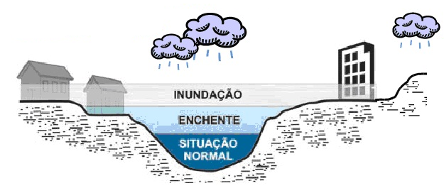
Figura 1: Ilustração exemplificando as características de um rio normal em situações de enchente e inundação em meio urbano.

DO MAPEAMENTO DAS ÁREAS DE RISCO

No ano de 2014 o Serviço Geológico do Brasil (CPRM) realizou uma campanha para avaliação e mapeamento das áreas de risco para desastres hidro geológicos no Município de Criciúma na qual resultou nos Mapas de Setorização de Áreas de Risco.
No ano de 2020 o geólogo desta coordenadoria atualizou o mapeamento desse bairro e verificou a ampliação da área de risco, na qual ocorre devido ao aumento da urbanização e diminuição da infiltração de água pluvial no solo durante períodos chuvosos direcionando o escoamento diretamente para o Rio Sangão.
Na Figura 2 podemos verificar a delimitação das áreas de risco, definida e identificadas em campo por geólogos, legalmente habilitados e com amplo conhecimento da região.
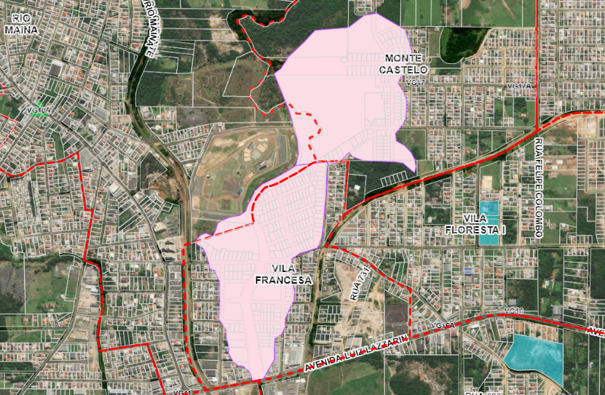

Figura 2: Demarcação das áreas de risco de inundação e enchente pela CPRM e pelo corpo técnico da Coordenadoria Municipal de Defesa Civil de Criciúma-SC.

DO HISTÓRICO DA REGIÃO

A Defesa Civil de Criciúma registra todas suas ocorrências realizadas nos últimos anos, sejam elas hidro geológicas, meteorológicas e de obras civis.

A região do Bairro Vila Francesa na grande Rio Maina é frequentemente assolada por adversidades naturais na forma de inundações do Rio Sangão. Já foram registrados danos a edificações (predomínio residencial), veículos, ruas e rodovias com impedimento da passagem de veículos e pedestres requerendo o atendimento a moradores ilhados por meio de botes e outros meios necessários.

Área vem sendo afetada com ações hidrológicas necessitando de uma intervenção imediata do poder público para mitigar os riscos de inundação e enxurradas na região, agindo de forma preventiva, reduzindo danos materiais e humanos.

DO PROBLEMA IDENTIFICADO

Costa Litorânea: Oceano Atlântico;
Bacia Hidrográfica: Bacia do Rio Araranguá;
Corpo Hídrico: Rio Sangão.

O bairro Vila Francesa, na qual está incluída a área de abrangência do serviço bem como aqueles com proximidade considerável, possuem alguns equipamentos voltados para a organização da sociedade, tais como igrejas, postos de saúde, hospitais, rodovias, avenidas, creches, centros comunitários e supermercados.

Ao se aproximar da parte mais urbanizada do bairro o rio perde velocidade devido à baixa declividade se deparando com um terreno plano, sendo justamente uma planície de inundação. Em sua passagem pela parte antropizada há trechos mais estreitos e meandros acentuados.

Abaixo fotos do rio que cortam o trecho do referido bairro.
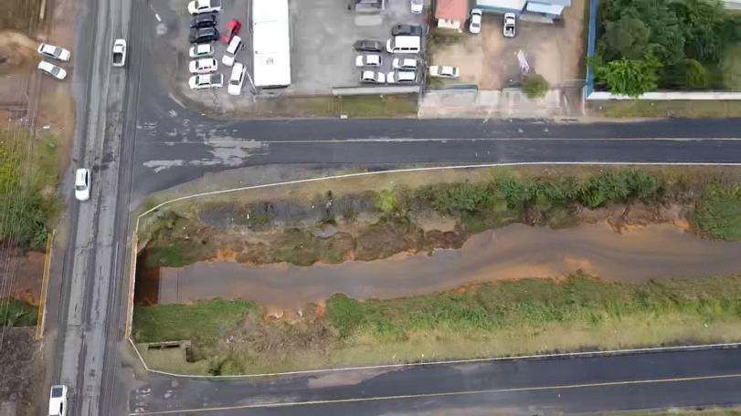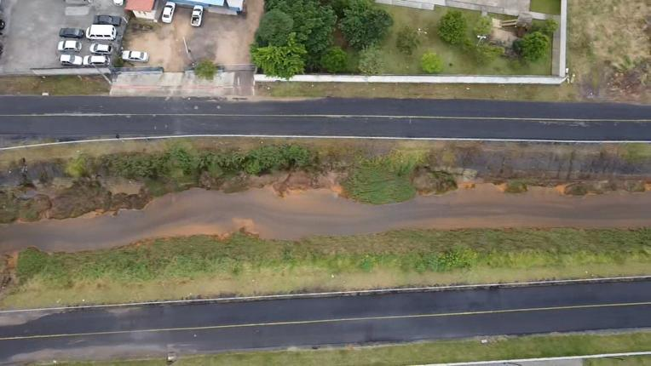
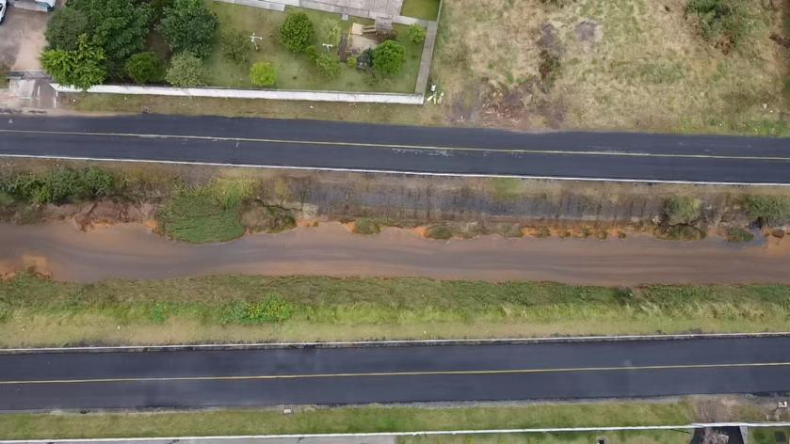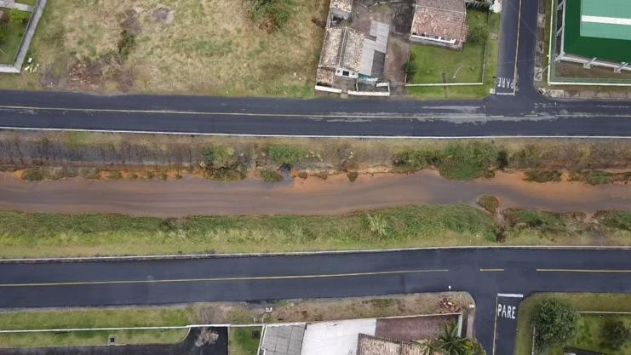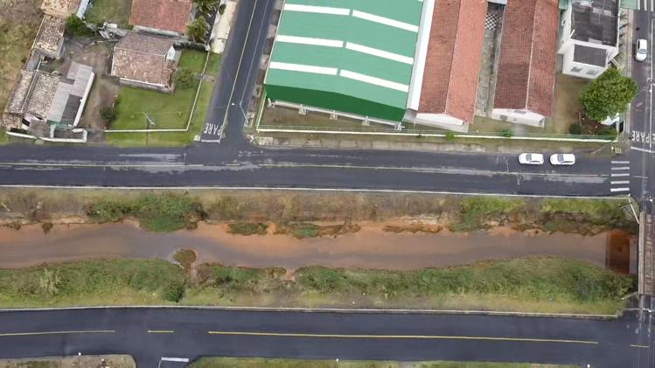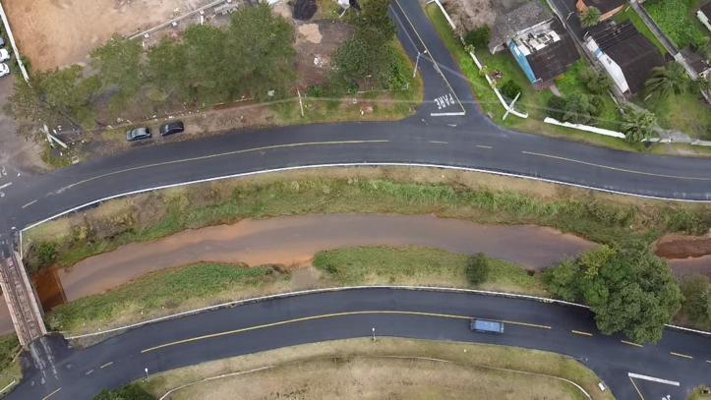
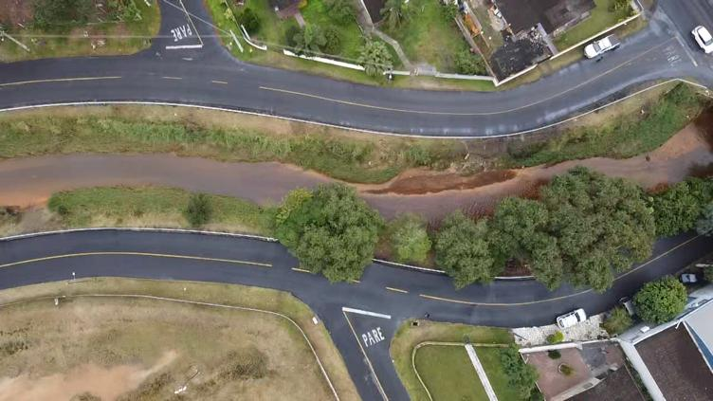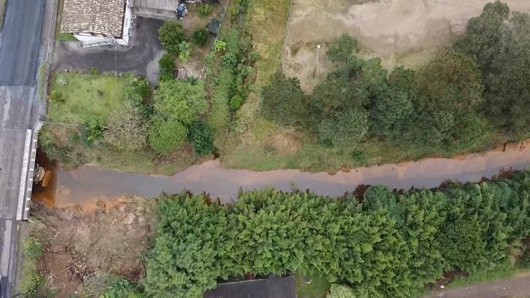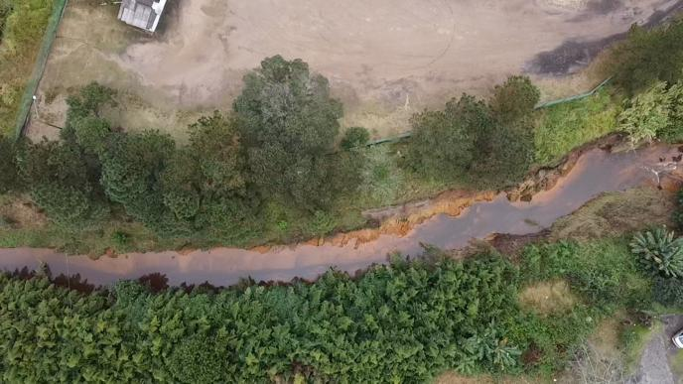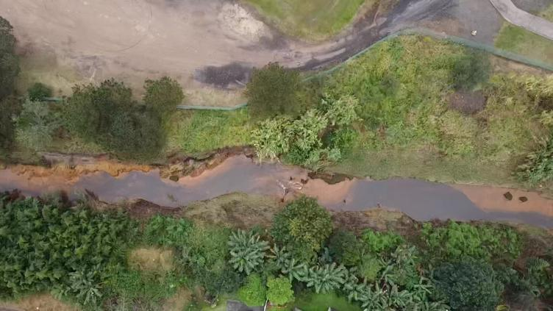
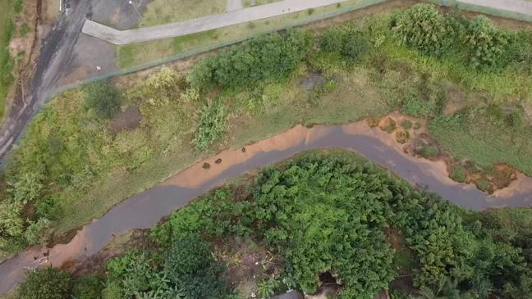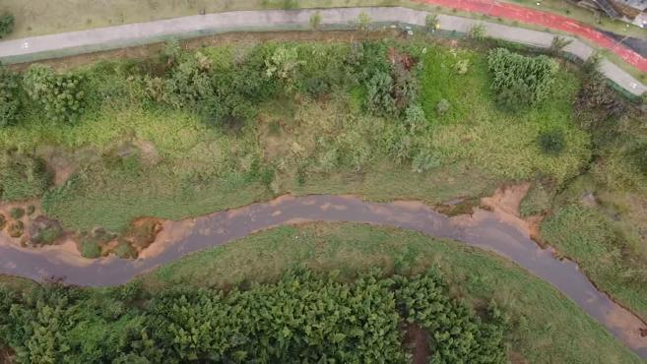
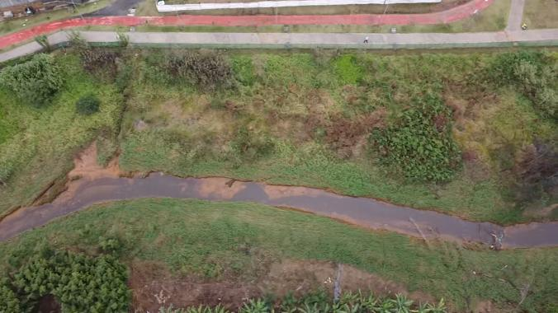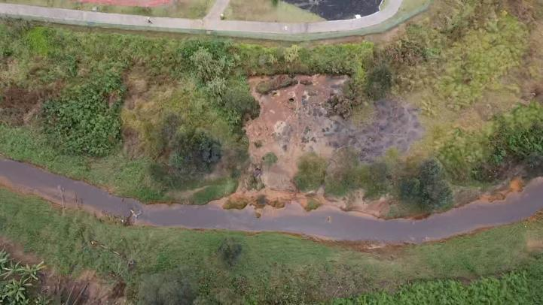
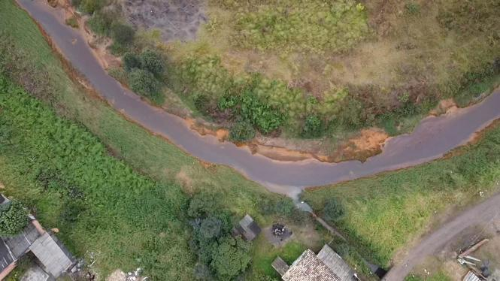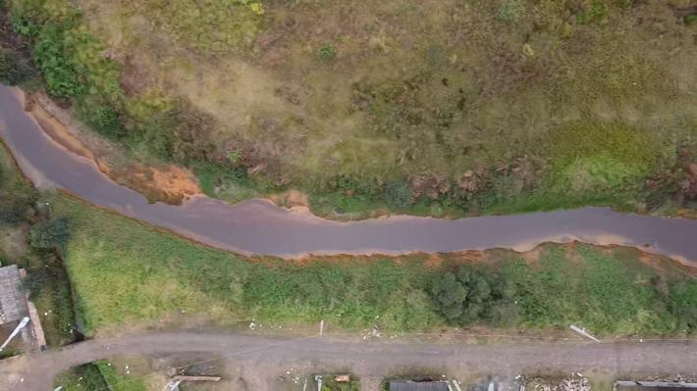
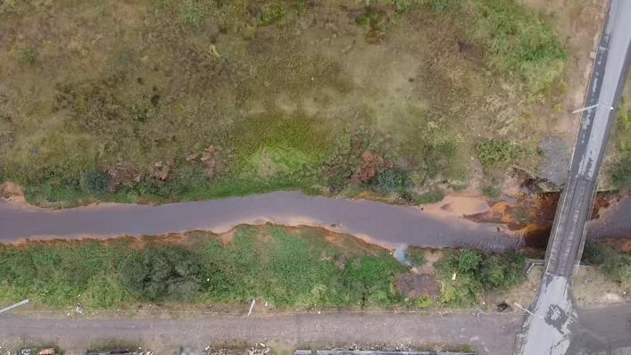

Visão situacional final:

Considerando o Relatório Ambiental Prévio (RAP) e Certidão de Conformidade Ambiental 43614/2022, realizado para fins de licenciamento ambiental do Desassoreamento do Rio Sangão, trecho compreendido no bairro Vila Francesa no município de Criciúma.

Considerando que toda a execução do processo descrito no relatório ambiental apresentado seja de responsabilidade direta do executor de cumprir com a legislação ambiental vigente para os procedimentos.

Considerando o executor, a secretaria de infraestrutura, planejamento e mobilidade urbana do município de Criciúma.

Considerando:
Legislação federal Lei 12.608, que diz em seu Art 2º: Art. 2º: É dever da União, dos Estados, do Distrito Federal e dos Municípios adotarem as medidas necessárias à redução dos riscos de desastre. § 1º As medidas previstas no caput poderão ser adotadas com a colaboração de entidades públicas ou privadas e da sociedade em geral. § 2º A incerteza quanto ao risco de desastre não constituíra óbice para adoção das medidas preventivas e mitigadoras da situação de risco.

Considerando, esta coordenadoria AUTORIZA,

Conforme Lei Federal nº12. 651/2012, Art. 8º § 3º, que “dispensa de autorização do órgão ambiental competente para a execução, em caráter de urgência, de atividades de segurança nacional e obras de interesse da defesa civil destinadas à prevenção e mitigação de acidentes em áreas urbanas”.

Área a ser executada em vermelho.
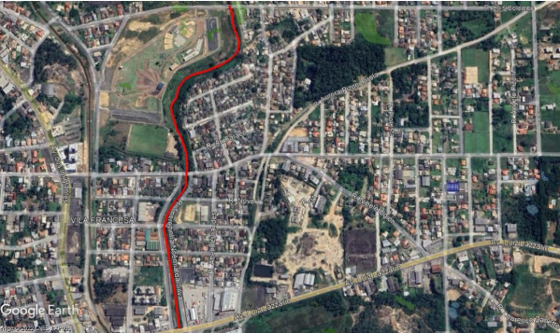

Alfredo Anselmo Gomes - Diretor Municipal de Proteção e Defesa Civil de Criciúma – COMPDEC - Especialista em Defesa Civil
Tadeu Vassoler - Coordenador Municipal De Proteção e Defesa Civil - Arquiteto e Urbanista CAU– SC A10198-2 - Especialista Eng.ª Civil e Eng.ª Segurança
Comunicados
Diretoria Municipal de Meio Ambiente

COMUNICADO Nº. 0026/2022

O governo do Município de Criciúma, através da Diretoria de Meio Ambiente de Criciúma torna público, nos termos da Lei Nº 2.582, datada de 17 de julho de 1991, que procederá a retirada de:

1 (hum) indivíduo arbóreo exótico de Pinus sp. (Pinus) localizada na Rua Vitor Meirelles. 993, Bairro Santa Barbara.

O indivíduo arbóreo necessita ser retirado pois encontra-se com altura elevado e em estado avançado de senescência.

As pessoas interessadas têm 10 (Dez) dias, a partir da informação publicada, para apresentarem recursos junto á Diretoria de Meio Ambiente de Criciúma.

Data, local e assinatura
CRICIÚMA, 01 de Junho de 2022

Anequésselen Bitencourt Fortunato - Diretora do Meio Ambiente Diretoria Municipal de Meio Ambiente

COMUNICADO Nº. 0028/2022

O governo do Município de Criciúma, através da Diretoria de Meio Ambiente de Criciúma torna público, nos termos da Lei Nº 2.582, datada de 17 de julho de 1991, que procederá a retirada de:

4 (quatro) indivíduos arbóreos de Jacaranda mimosifolia (jacarandá) localizada na Rua Francisco Martinhago, n°258 Bairro Mina do Mato.

Os indivíduos arbóreos necessitam serem retirados pois estão em processo avançado de senescência, como também quebrando a calçada do passeio público.
As pessoas interessadas têm 10 (Dez) dias, a partir da informação publicada, para apresentarem recursos junto á Diretoria de Meio Ambiente de Criciúma.

Data, local e assinatura
CRICIÚMA, 02 de Junho de 2022

Anequésselen Bitencourt Fortunato - Diretora do Meio Ambiente Diretoria Municipal de Meio Ambiente

Aviso de Licitação
Governo Municipal de Criciúma

EDITAL TOMADA DE PREÇOS Nº 130/PMC/2022

(Processo Administrativo nº. 638941)

OBJETO: Contratação de empresa do ramo pertinente para execução dos serviços necessários às obras de implantação da macrodrenagem no Parque Municipal do Bairro Santa Luzia – município de Criciúma-SC. (TRANSFERÊNCIAS ESPECIAIS – GOVERNO ESTADO DE SANTA CATARINA).

DATA ENTREGA DOS ENVELOPES: até às 13h45min do dia 21 de junho de 2022

DATA ABERTURA DA SESSÃO: dia 21 de junho de 2022 às 14h00min

LOCAL: sala de Licitações da Diretoria de Logística, localizada no pavimento superior do edifício sede da municipalidade – Paço Municipal Marcos Rovaris, sito na rua Domênico Sônego, 542 - Criciúma-SC.

EDITAL: completo e demais esclarecimentos poderão ser obtidos de segunda-feira a sexta-feira na Diretoria de Logística do Município de Criciúma, no horário das 08h00 às 17h00, pelo fone (0**48) 3431.0318 ou pelo endereço eletrônico editais@criciuma.sc.gov.br ou pelo site www.criciuma.sc.gov.br.

PAÇO MUNICIPAL MARCOS ROVARIS, CRICIÚMA/SC, 02 de junho de 2022.

JOÃO BATISTA BELLOLI - SECRETÁRIO DE INFRAESTRUTURA, PLANEJAMENTO E MOBILIDADE URBANA (assinado no original)

Aviso de Alteração e Remarcação
Governo Municipal de Criciúma

EDITAL CONCORRÊNCIA Nº 057/PMC/2022

(Processo Administrativo nº. 633981)

O MUNICÍPIO DE CRICIÚMA por intermédio da Comissão Permanente de Licitações, leva ao conhecimento dos interessados que, no edital acima epigrafado, foi feita a seguintes alterações em virtude da mudança da correção das quantidades e consequentemente a alteração do valor global da planilha Orçamentária Oficial, além de alteração parcial do projeto.
1ª) onde se lê no Item 5.1.4.: O valor global e unitários da proposta não poderão ultrapassar os valores do orçamento oficial estimado........., que é de R$15.741.165,06 (Quinze milhões, setecentos e quarenta e um mil, cento e sessenta e cinco reais e seis centavos).......,leia-se: O valor global e unitários da proposta não poderão ultrapassar os valores do orçamento oficial estimado............, que é de R$18.186.659,14 (Dezoito milhões cento e oitenta e seis mil seiscentos e cinquenta e nove reais e quatorze centavos),..........
2ª) Alteração parcial do projeto.
A licitação que estava SUSPENSA “SINE DIE”, fica REMARCADA para o dia 04/07/2022 às 14h00min, devendo os envelopes contendo as Propostas e Habilitação serem protocolados, impreterivelmente, até às 13h45min do destacado dia.
Mantêm-se inalteradas as demais condições do Edital e anexos.
Feita a alteração acima, ficam todos interessados notificados para os fins legais e de direito, na forma da Lei.
O edital, planilha e projetos com as alterações poderão ser obtidos através do sitio www.criciuma.sc.gov.br.

PAÇO MUNICIPAL MARCOS ROVARIS, aos 02 dias do mês de junho do ano de 2022.

KARINA TRES - Presidente da Comissão Permanente de Licitações (assinado no original)

